ҚАЗАҚСТАН РЕСПУБЛИКАСЫ БІЛІМ ЖӘНЕ ҒЫЛЫМ МИНСТРЛІГІ
Алматы қаласы Шона Смаханұлы атындағы № 62 гимназия

Жұмыстың орындалуы: гимназияның лабораториясы

Бағыты: Дүниетану

Ғылыми жобаның тақырыбы:
«Лимон және оның таңғажайып қасиеттері»
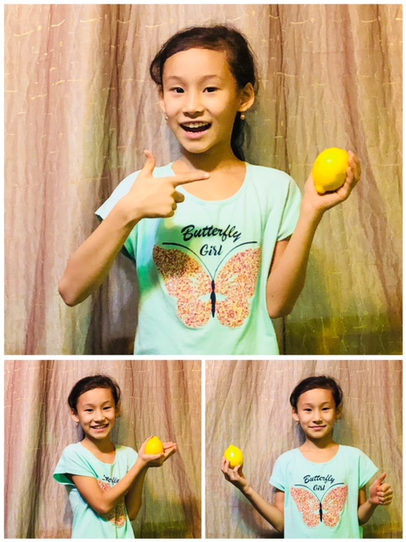
Орындаған: 4 «А» сынып оқушысы Әділқан Аяжан
Жетекшісі: жоғары санатты
Ергалиева М.М

2018 жыл
Шона Смаханұлы атындағы № 62 гимназияның 4 «А» сынып оқушысы Әділқан Аяжан Айқынқызының
«Лимон және оның таңғажайып қасиеттері»
тақырыбындағы зерттеу жұмысына

П І К І Р
Лимон жемісінің пайдалы қасиеті көп, ал оны білетіндер өте аз десек артық болмайды. Сол себепті оның емдік қасиеттерін,ерекшеліктерін зерттеп, косымша қарап ақпараттар жинап отыру керек деп санаймын. «Адамның басты байлығы денсаулық» деп халқымыз бекер айтпаған,себебі адамның денсаулығы баға ж етпес асыл қазынасы. Сол себепті әрбір адам өз денсаулығын қадағалап, денсаулығын жақсарту жолдарын қарастыру керек. Еліміздің болашағы, келешегі, коркеюі-салауатты өмір салтын сақтауға байланыста деп ойлаймын. Аяжанмен бірге химиялық тазартқыштардың орнына экологиялық таза, табиғи алмастырғыштарды тауып, денсаулықты сақтаудың жаңа жолдарын табу керек деп байкадық.
Сол себепті көптеген жеміс-жидектердің ішінен лимонды тандап алып оны зерттеп, ол туралы мәліметтер тауып, қасиеттерін ашып, күнделікті тұрмыстағы қолдану тәсілдерімен толық өзінің қітапшасына орыс және қазақ тілдерінде жазғанын оқи отырып, Әділқан Аяжанның ғылыми зерттеу жұмысы өзекті мәселені қозғайтын жұмыстың бірі болып табылады деп ойлаймын. Оқушы емдік өсімдіктер жайлы көптеген әдебиттермен танысқан. Лимонның барлық қасиетіне тоқталып оның электр тогын шыгаратын қасиетіне және дақ кетіргіш қасиетін анықтау мақсатында зертханалық жұмыстар жүргізілген.
Зертханалық жұмыстар бойынша қортынды да жасалаған. Әділқан Аяжанның ғылыми ғылыми жұмысы қойылатын талаптарға сай рәсімделген, жұмысы маңызды, өзектілігін мәселені қорғайтын, қоғамға пайдасын тигізетін зерттеу жұмысы деп бағалап, оқушылардың зерттеу жұмысы деп бағалап, оқушылар арасындағы ғылыми-тәжірбиелік конференциясындағы үздік нәтиже көрсететін жобалардың бірі болады деп сенім артамын.

INTER-LINGUA лицейінің
химия пәнінің жоғары санатты,
педагог –зерттеуші, Ы.Алтынсарин
төс белгісінің иегері Даулетияр Ш.Б.

Шона Смаханұлы атындағы № 62 гимназияның 4 «А» сынып оқушысы
Әділқан Аяжан Айқынқызының «Лимон және оның таңғажайып қасиеттері»
тақырыбындағы зерттеу жұмысына

ПІКІР
Қазіргі таңда адам денсаулығын сақтауға көп көңіл бөлінуде. «Тазалық – денсаулық негізі, денсаулық – байлық негізі» деп халқымыз бекер айтпаған, себебі адамның денсаулығы – қоғам байлығы. Әрбір адам өз денсаулығының мықты болу жолдарын қарастыру керек. Дені сау адамның көңіл-күйі көтеріңкі болып, еңбекке әрқашан құлшына кіріседі. Отанымыздың келешегі, көркеюі – салауатты өмір салтын сақтауға байланысты. Денсаулық пен тазалықты сақтаудың жаңа жолдарын іздестіруде. Химиялық тазартқыштар мен жасанды дәрі-дәрмектің орнына экологиялық таза өнім табу керек. Сондықтан жеміс-жидектердің арасынан лимонды таңдап, ол туралы мәлімет тауып, оның қасиеттерін ашып, күнделікті өмірде қолдану тәсілдерімен таныстыра білді. Лимон жемісінің адам денсаулығына пайдалы екенін зерттеу жүргізу арқылы, оның пайдалы қасиеттерін, күнделікті тұрмыста қолдану қажеттілігін дәлелдеп ашып көрсете білді. Тақырып негізінде жиналған материалдар дүниетану сабақтарында қосымша ретінде қолдануға болады. Сынып сағаттарында да пайдалануға болады. Әр адамның денсаулығы мен үй тазалығын сақтауға арналған көмекші құрал болып табылады.
Аяжанның таңдап отырған тақырыбы қазіргі таңда өте өзекті. Оқушы іздене отырып, тақырып аясында әдеби шолу шолу жасап, айналасындағы өзге оқушылардың қызығушылықтарына талдау жасап, қорытынды шығарған. Бала бойынан табиғи талант ұшқыны көрінгендей. Жас ерекшелігіне қарамастан, ойы терең. Ең негізгісі - зерттеу жұмыстарына деген қызығушылығы мен оның алдыға қойған мақсаттарына жете білуінде.
Зерттеу жұмысы жүйелі, талапқа сай жазылған. Сондықтан зерттеу жұмысын қорғауға ұсынуға лайық деп санаймын. Оқушының көп ізденетіндігі, өсімдік әлеміне деген қызығушылығы, зерттеу жұмыстарына бейімділігі келешегінен көп үміт күттіретіне сенімім мол.

Жетекшісі: жоғары санатты бастауыш сынып
мұғалімі Ергалиева Марфуга Мелсовна

Мазмұны
Кіріспе..........................................................................................................3 бет
1. Теориялық бөлімі..................................................................................5 бет
1.1 Лимонның шығу тегі............................................................................5 бет
1.2 Лимонның құрамы.................................................................................7 бет
1.3 Лимонның емдік қасиеттері.................................................................8 бет
2. Практикалық бөлімі...........................................................................10 бет
2.1 Лимонның тазартқыш қасиетін тексеру............................................11 бет
2.2 Лимон электр қуатын жақсы өткізетінін анықтау............................12 бет
2.3 Лимон шай түсін өзгертетуін дәлелдеу.............................................12 бет
2.4 SWOT талдауы.....................................................................................12 бет
Қорытынды................................................................................................13 бет
Пайдаланған әдебиеттер тізімі..................................................................14 бет
Қосымшалар................................................................................................15 бет

Кіріспе
Зерттеу жұмысының өзектілігі:
Қазіргі таңда адам денсаулығын сақтауға көп көңіл бөлінеді. «Тазалық – денсаулық негізі, денсаулық – байлық негізі» деп халқымыз бекер айтпаған, себебі адамның денсаулығы – қоғам байлығы. Әрбір адам өз денсаулығының мықты болу жолдарын қарастыру керек. Дені сау адамның көңіл-күйі көтеріңкі болып, еңбекке әрқашан құлшына кіріседі. Отанымыздың келешегі, көркеюі – салауатты өмір салтын сақтауға байланысты деп ойлаймын. Денсаулық пен тазалықты сақтаудың жаңа жолдарын іздестірудеміз. Химиялық тазартқыштар мен жасанды дәрі-дәрмектің орнына экологиялық таза өнім табу керек деп байқадым. Сондықтан жеміс-жидектердің арасынан лимонды таңдап, ол туралы мәлімет тауып, оның қасиеттерін ашып, күнделікті өмірде қолдану тәсілдерімен таныстыруды жөн көрдім.
Зерттеу жұмысының мақсаты:
Лимон жемісінің адам денсаулығына пайдалы екенін түсіндіру. Зерттеу мен тәжірибе өткізіп, лимонның пайдалы қасиеттерін күнделікті тұрмыста қолдану қажеттілігін дәлелдеу.
Зерттеу жұмысының міндеттері:
- Лимон өсімдігі, құрамы, қасиеттері туралы мәліметті оқып білу және талдап шығу;
- Лимонның адам денсаулығына әсер етуі жөнінде мектеп медбикесімен сұхбаттасу
- 4 сынып оқушыларының арасында лимонның адам өміріндегі орны туралы әлеуметтік сауалнама өткізу
- Дүкеншілерімен кездесіп, лимонның саудасы туралы әңгімелесу
- Лимонның шайдың түсін өзгертіп, кір дақтарды кетіретінін тәжірибе арқылы дәлелдеу
- Тәжірибе жасап, лимонның электр тогын өткізетінін тексеру
- Қорытынды шығарып, зерттеу жұмыстың нәтижесін көрсету.
Мені қызықтырғаны:
«Балапан» телеарнасынан лимон туралы бағдарламада лимонның емдік қасиеттерінен басқа таңғажайып қасиеттері барын білдім. Оларды қолдану жолдарын іздестіргім келді.
Ғылыми жобаның зерттеу әдістері мен тәсілдері:
Жинақтау, іріктеу, жүйелеу, зерттеу, сауалнама, салыстыру, тәжірибе, сұрақ-жауап, сұхбат, талдау, баяндау.
Болжам:
Егер мен лимонның пайдалы қасиеттерін күнделікті тұрмыста қолдану тәсілдерімен таныстырсам, бұл жемісті өмірде адамдардың кең қолдануларына жол ашар едім.
Нәтижесі мен қорытындысы:
Менім жинақ кітапшам арқылы адамдар лимонның таңғажайып қасиеттерімен танысады;
Лимонның емдік қасиеттерін денсаулықты жақсарту мақсатымен қолданады;
Тазартқыш және ағартқыш қаситтерін үй тұрмысында пайдаланады.
Ғылыми жұмыстың практикалық қолдану салалары:
Тақырып негізінде жиналған материалдар дүниетану сабақтарында қосымша ретінде қолдануға болады. Сынып сағаттарында да пайдалануға болады. Әр адамның денсаулығы мен үй тазалығын сақтауға арналған көмекші құрал болып табылады.

І. Теориялық бөлімі
1.1 Лимонның шығу тегі, құрамы
Цитрологтардың (цитрус дақылдардың мамандары) арасында лимонның шығу тегі туралы біртұтас пікір жоқ. Оның цитроннан ауып кетіп шыққан мутация деген жорамалдар кездеседі. Қалай болса да, табиғатта лимон жабайы түрде кездеспейді.
Лимон жемісі туралы алғашқы мәлімет Қытайдағы VIII ғасырға жатады. Ал XI ғасырда арабтар оны Испанияға әкелген. Тап сонда осы өсімдік қазіргі түрінде қалыптасқан деп саналады.
Александр Македонскийдің әскерлері Еуропаға Үндістаннан лимон жемістерін алып келді. Оларды үнді алмалары деп атап кеткен. Ал атақты теңіз саяхатшысы Джеймс Кук өз теңізшілерін цинга ауруынан қорғау үшін лимон жегізген, XVII ғасырдың британдық теңізшілерін «лаймиз» (лимондықтар) деп атап кеткен [1].
Осыдан жүз жылдан аса Нижний Новгородтың маңайындағы Павлово селосындағы орыс шаруалар лимонды өз үйлерінде өсіре бастаған. Осы лимондар павлов бөлме лимондары деп аталды.
Лимон ағашынын мекені – Үндістан, Қытай және Тынық мұхитының тропикалық аралдары. Қазіргі кезде тропикалық аймақтарда ғана емес, сонымен қатар мәдени түрлері субтропикалық Кавказ, Орта Азия, Калифорния, Флорида, Жерорта теңізі аймақтарында да өсіріледі [2].
Лимон – цитрустар тұқымдасына жататын көпжылдық мәңгіжасыл өсімдік. Лимон ағашының биіктігі 5-8 метр. Бұтақтарының инелері болады. Жапырағы жұмыртқа пішінді, ұшы сүйірленген. Жапырағындағы эфир майы әсерінен өсімдік жағымды иіс бөліп тұрады. Гүлі ақ түсті, хош иісті. Лимон ағашының жемісі жұмыртқа пішінді, кейбір сұрыптарында домалақ түрлері кездеседі. Жемісінің ұзындығы 7-12 см, диаметрі 8-10см, салмағы 120 г. шамасында. Лимон жемісінің қабығының қалыңдығы 2-5 мм, сары түсті. Лимонның шырыны ақшыл-сарғыш түсті, дәмі ащы.
Қазақстанда климаттық жағдайымызға байланысты бақшаға өсіре алмағанымызбен, жылыжайда өсіруге болады [10].
Елімізде осы уақытта екі жерде ғана лимон өсіріледі: Шығыс Қазақстан облысында, Өскемен қаласының маңайындағы Украинка деген ауылда Земляные Николай мен Людмиланың отбасы және Оңтүстік Қазақстан облысының Дидар Имашев басқаратын «Нығметолла» деген шаруашылығы. Онда «Бейбітшілік» деген лимон түрін өсіре бастады. Шаруашылықта 5 жылыжай бар, оларда 1500 лимон көшеті салынған. Қазақстанға лимондарды Испания, Қытай, Өзбекістан, Пәкістан, Аргентина және Турция елдерінен әкеледі.
Дұрыс күтіп баптаса, лимон үй жағдайында да гүлдеп, жеміс береді. Үйде өсірілетін лимонның қабықтары жұқа, дәні майда, хош иісі көбірек болады. Дәнінен өсірген лимон 7-8 жылдан, кейде 15-20 жылдан кейін ғана жеміс береді. Бұл процесті тездету үшін, бір жылдық көшетті жеміс беретін ағаштың бұтағымен телу керек. Мұндай өсімдік 2-3 жылда гүлдей бастайды. Бір лимон жемісі толық жетілу үшін сабақ бойында кем дегенде 10-15 жапырақ болуы керек [3].
Лимон өсімдігін үйде де өсіруге болады, арнайы сұрыптары бар. Бұл ағаштар көктем-жаз кезеңінде 2-3 рет гүлдейді, ал қыста жарық жетіспесе демалып тұрады. Жақсы сұрыптары жылына1-4 рет гүлдеп, жеміс береді. Бөлме лимондарының жемістері жақсы жетіліп, піседі. Олардың дәмдік сапасы сырттан әкелінген лимондарға қарағанда жоғары болады. Бөлмеде өсіп тұрған лимон ағашының жапырақтарынан фитонцид деген зат бөлінеді де, бөлмені ауру таратушы микробтардан тазартып тұрады, ауаны хош иістендіреді. Сол себепті цитрус өсімдіктерін өсірушілер суық тиіп ауруды білмейді. Лимонның иісі шаршағанды басады, көңіл-күйді сергітеді, көздің көруін жақсартады, жұмысқа қабілеттілікті арттырады екен. Компьютермен көп жұмыс істейтін адамдарға пайдасы өте зор, оның иісі жемісінен ғана емес, жапырақтарынан да жақсы иіс шығып тұрады.
Қыста 15—18°С жылыда, ылғалды ауада, жарықта жақсы сақталады. Құрғақ ауаны, қатты ыстықты сүймейді. Терезенің алдына қойғанда желдеткіш жабық болуы керек. Көктемде баққа топыраққа ыдысымен отырғызып, ерте күзде үйге қайта кіргізу қажет. Лимонды күннің қысқа мерзімінде отырғызса тез гүлдеп, өнім береді. Бөлмеде газ, түтін, мұнай өнімдерінің иісі болса, өспей қалады [4].
1.2 Лимонның құрамы
Лимонның жеуге жарайтын бөлігінің 100 граммының энергетикалық құндылығы - 27-29 калорияға тең. Онда құрғақ зат 9,6-10,2% құрайды, 8,4% - көмірсу, олардан 3,5%-ға дейін - қант, 0,3-0,8% май, 0,4-0,9% клетчатка. Лимондар органикалық қышқылдарға (лимонмен және алмамен) - 6-8% бай, сол себептен олар лимон қышқылын жасау үшін пайдаланылады [5].
Жемістің минералдық құрамына кальций(26-27 мг), фосфор(22-26 мг), натрий (1,0 мг), темір (0,3-0,5 мг), калий (235 мг) кіреді.
Лимон жемісі дәрумендерге өте бай. 100 грамында 40-85мг С дәрумені, 0,4 мг бета-каротин, 0,04мг – В1 дәрумені, 0,2 – В2, 0,2 – В3, 0,1-0,3мг – Р дәрумені бар. (Лимонның құрамында 5-8% лимон қышқылы, азот пен пектинді заттар, қант, фитонцидтер, калий, мыс, флавоноидтар, А, В1, В2, С, Д, Р дәрумендері мен эфир майы бар) [10].
Лимонның құрамындағы басты бөліктері ол, әрине су мен лимон қышқылы. Бірақ, олардан басқа адам ағзасына қажетті дәрумендер де бар. Ең көп мөлшерін адам ағзасындағы заттардың дұрыс алмасуы мен қоректенуіне қажетті С дәрумені құрайды. Онымен қатар А, В1, В2 мен D дәрумендері және тек цитрус дақылдарына лайық цитрин (Р витамины) бар. Химиялық құрамына қарасақ, бұл, биологиялық белсенділік пен емдік қасиеттері мол, өте күрделі фенолдық құралым. Минералдық тұздар мен лимон қышқылына бай болғандықтан, лимонды жеу адам ағзасына көп пайда келтіреді. Құрамындағы адам ағзасына пайдалы заттарға бай болғандықтан лимон қажетті азық-түлік, бағалы дәрілік және косметикалық құрал деп саналады [2].
1.3 Лимонның емдік қасиеттері
Цитрус өсімдіктерінің шырыны табиғи дәрумендерге өте бай, адамның көңіл-күйді көтеріп, сергітеді. Шырынның адам ағзасына әсері мол. Оны қарапайым адамдардан бастап, даңқты спортшылар да жаттығуларда, сайыстарда пайдаланады. Қазіргі уақытта сапалы шырынды пайдалануға әлемдік деңгейде көңіл бөлініп отыр.
Лимонның көптеген ауруларға қарсы ем ретінде қолданылатын бағалы жеміс екендігі-белгілі. Ол -дәрумендерге бай өнім. Лимон тілімдері қосылған суды «Денсаулық сусыны» деп атайды. Ол иммунитетті жақсартуға, склероз, анемия сияқты аурулардан арылуға жол береді [6].
Лимон құрамындағы магний, калий мен С дәрумені ми, жүрек және жүйке жүйесі жұмысын жақсартады, қан қысымын бір қалыпқа келтіреді. Теріге нәр береді, тырнақ, шаш өсіміне оң әсерін тигізеді. Қант диабетімен ауыратындарға оның жапырағын көлеңкеде кептіріп, ұнтақтап, сосын бір ас қасығын жарты литр суға салып, шай сияқты демдеп, күніне 3 рет 30 грамнан 2 ай ішкізіп, ауруынан жазады.
Лимонды кесіп алып, шайға салып, ішіп жүрсе, қан жүрісі реттеледі, қан қысымының көтерілуі бәсеңдейді. Лимонмен шай ішкен адамның жүйкесі бірқалыпты болады [7].
Лимон асқазандағы қорытуға көмектесетін заттардың бөлінуіне әсер етіп, ағзаға темір мен кальцийдің сіңіруін жеңілдететін энзимдарды бөледі. Өзі қышқыл болғанына қарамастан, ол асқазан суларының қышқылдығын төмендетеді. Әрине лимон құрамындағы С дәрумені жайлы айтпай қоймасқа болмайды. Ол жалпы иммунды жүйені жақсартып, түрлі ауруларға тосқауыл болады. Лимон ағзадан қажет емес кір-қоқыстарды шығаруға да көмектеседі. Мысалы ұзақ уақыт дәрі, антибиотик қабылдасаңыз, лимонның көмегімен бауырыңызды улы заттардан тазартсаңыз болады [8].
Лимон шырыны мен қабығы антисептикалық қасиетке ие. Онымен жараларды сүртіп, ерітіндісімен тамақ шайса болады. Лимон қан құрамындағы холестерин деңгейін төмендетіп, тәбетті ашады. Лимон құрамындағы Р дәрумені қан тамырларын беріктендіріп, қан қысымын көтереді. Әрине лимонның ең танымал қасиеті - жұқпалы тұмау ауруына төтеп бере алуы. Үнді йогтары лимонды денсаулықты қорғауға арналған жақсы құрал деп санайды. Сондықтан әр адамның күніне бір лимон жеуге үйренуді талап етеді [9].
Лимонның осыншама пайдасына қарамастан, ол да зиян болуы мүмкін. Тым көп мөлшерде қабылданған лимон ем емес, керісінше болуы мүмкін. Лимон қатты аллергия қоздырғышы болуы мүмкін. Лимонды тіс эмальдары нашар жандар сирек жегені дұрыс, лимон шырыны оны біржолата құртуы мүмкін. Тамағы қабынған, ісінгендер де лимон жемегендері жөн, лимон тамағыңызды ашытып, күйдіріп жібере алады. Гастрит, асқорыту жолдарының ауруына шалдыққандарға лимон жеуге мүлдем тыйым салынған [11].

ІІ Практикалық бөлімі
Мектеп медбикесімен кездесуімнен және ғаламтордан тапқан мәліметтер арқылы мен лимонның емдік қасиеттерімен таныстым. Енді «олар туралы басқалар біле ме?»- деген сұрақ туындады. Оған жауап беру үшін, мен 4 сынып оқушыларына сауалнама бердім (қосымша №1)
4 сыныптың 25 оқушысынан сауалнама алынды. Осы сауалнаманың жауаптарын есептегенде, осындай қорытынды шықты:
«Сіз және сіздің отбасыңыз лимонды жиі пайдаланасыздар ма?» деген сұраққа келесідей жауап берді:
күнде -8 оқушы (32%)
2 күнде 1 рет – 6 оқушы (24%)
аптасына 1 рет – 3 оқушы (12%)
айына 1-2 рет – 8 оқушы (32%)
деп жауап берді. Осыған қарағанда лимонның пайдасы туралы білетін оқушы аз деп санауға болады. Сонымен қатар лимонды жақсы көретіндер аз емес 76 % (19 оқушы) болып табылды. Лимонның түгелімен пайдалы екенін білетіндер шамалы - 20% (5 оқушы).
Сонымен қатар ауыл дүкендерде лимонға қандай сұрау бар екенін анықтағым келді. Бірлік ауылында 4 дүкен бар.
№ | Дүкен атауы | Айына лимонды сату мөлшері
1 | Айшуақ | 8-10кг
2 | Арлан | 12-15 кг
3 | Аят | 12-15 кг
4 | Алия | 8-10 кг
 | Барлығы | 40-45 кг
Оларды аралап, дүкеншілермен әңгімелестім. Олардың жауаптарын қорытындылағанда ауылымда қысқы мезгілде лимонды алатын адамдар көбірек, ал жазда шамалы. Онымен қатар, айына әр дүкенде 10-15кг лимон сатылады екен, ол елімнің адам саны 794 деп анықтап білдім. Егер балаға лимондарды 1 жасынан беретін болсақ, онда елімде 1 жасқа дейін 9 бала бар. Адам санынан оларды азайтып, 40-45кг (40000-45000г) 785 адамға бөлсем, әр адамға айына 50-57г лимон алынады екен, деп есептедім. Осы сұраудан мен Бірлік ауылында лимон аз сатылатынын анықтадым.
2.1 Лимонның тазартқыш қасиетін тексеру
Лимонның тазартқыш қасиеттерін тексеру мақсатымен тәжірибе өткіздім.
1 тәжірибе: Лимон шырынымен матадағы дақтарды кетіру
Қажетті құралдар: йод, лимон, мақта дисктері.
Мақта дискіне йодты тамшыладым, одан кейін пайда болған даққа лимон шырының құйдым. Оны 5 минут уақытқа қалтырдым. Лимон шырынындағы лимон қышқылы дақты кетірді.
Тұжырым: қымбат, зиянды дақ кетіргіштердің орнына лимон шырының қолдануға болады.
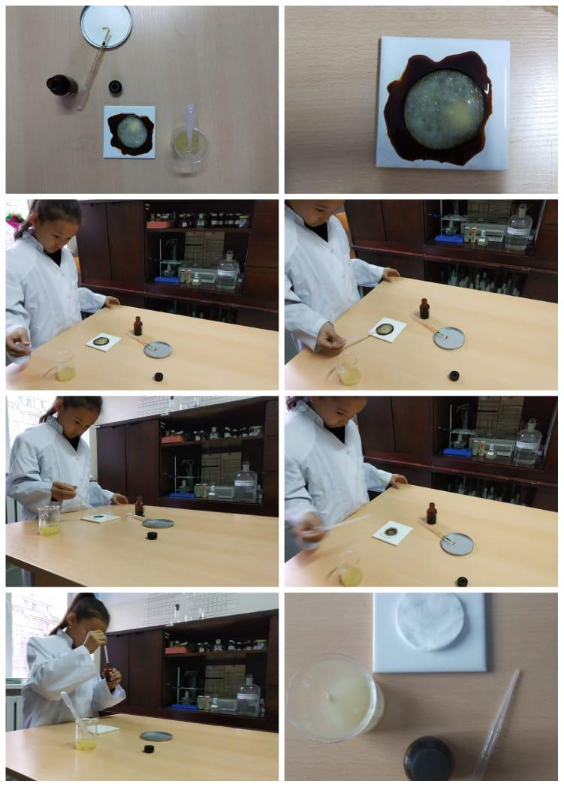
1-сурет. Лимон шырынымен Аяжан матадағы дақтарды кетірді
2тәжірибе: Алюминийден жасалған ыдысты тазарту
Қажетті құралдар: алюминийден жасалған ыдыс, лимон, су, шүберек.
Алюминийден жасалған ыдыстың ішін лимонның жартысымен сүртіп, 10 минутқа қалтырып кеттім. Кейін шүберекпен сүртіп, сумен шайдым. Лимон ыдысты тазартты.
Тұжырым: Ыдыс тазартқыштардың орнына лимон шырының қолдануға болады.
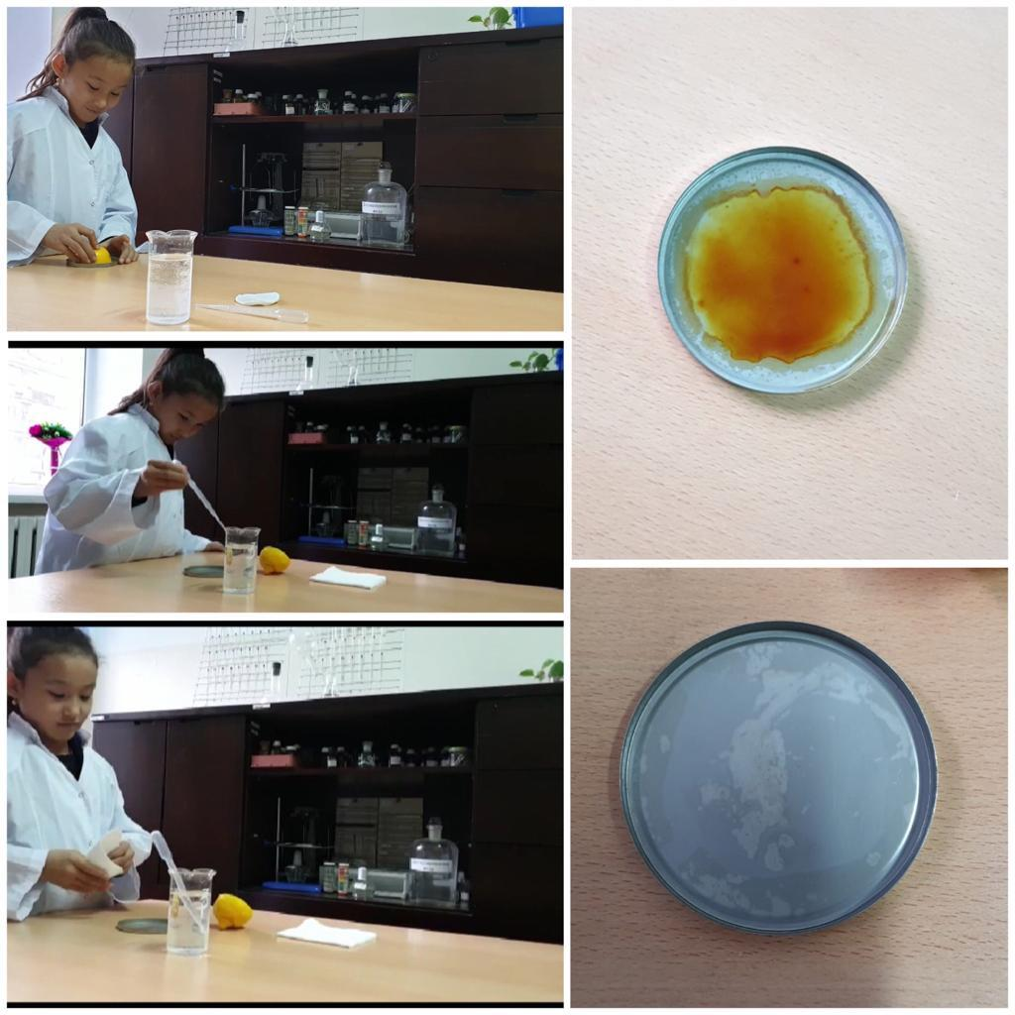
2-сурет. Аяжан алюминийден жасалған ыдысты тазартты

2.2 Лимон электр қуатын жақсы өткізетінін анықтау
Ғаламторда лимон туралы мәлімет жинағанда, мен оның ішінде электр қуаты барын оқыдым. Ол мені таң қалтырды, сондықтан оны тексергім келді.
3 тәжірибе: Лимонда электр қуаты барын тексеру
Қажетті құралдар: лимон, 2 сым, мыс тиыны, шеге, вольтметр
Лимонда қанша электр қуаты бар екенін тексеру. Ол үшін мұғалімнің көмегімен лимонға тиын мен шегені жартылай кіргізіп, сымдармен вольтметрге қостым. Вольтметр 1 лимонда 1-ге жуық вольт бар екенін көрсетті.
Тұжырым: лимондағы электр қуатын пайдалануға болады
2.3 Лимонның тістің ақ болуына көмектесетінін дәлелдеу
4 тәжірибе: Лимонның шай түсін өзгертетінін тексеру
Қажетті құралдар: 2 шыны ыдыс, аққұман, шай, қайнаған су, лимон
Шайды аққұманға шығарып, екі ыдысқа құйдым. Біреуіне лимон шырынын қостым. Сол ыдыстағы шайдың түсі ағарды.
Тұжырым: лимон шайдың түсін ағартып, біздің тісімізді сарғаюдан қорғай алады.
2.4 SWOT талдау барысында төмендегі нәтижелер анықталды:
Жағымды жақтары  - Лимонның барлық бөліктері пайдалы;  - Лимонның құрамындағы С дәрумені басқа жемістермен салыстырғанда ұзақ уақыт сақталады;  - Тазартқыш, ағартқыш, иіс кетіргіш қасиеттері бар, электр тогын өткізеді. | Жағымсыз жақтары  - Тұқымы мен ақ қабығы тамақтың дәмін бұзады (ащы дәм береді);  - Қазақстан жерінде аз өсіріледі (басқа мемлекеттерден әкелінеді);  - Елімізде лимонның бағасы қымбат (иіс кетіргіш, тазартқыш ұнтақ пен кәдімгі батарея сатып алу арзанға түседі).
Мүмкіндіктері  - Мемлекетімізде лимонды жылы жайларда өсіру саласын дамыту;  - Үйде өсіру. | Қатерлері  - Жылыжай салып, лимон көшеттерін сатып алу үшін мүдделі ұйым немесе адам керек;  - Лимон тұқымынан өсірілген ағаш жеміс бермейді, оған жеміс беретін шыбықша ұластыру қажет.
Лимонды үйде өсіру әр адамның қолынан келеді деп ойлаймын. Осы жобаны орындау барысында лимонды үйде өсіру тәсілімен таныстым, ендігі жоспарлаған кезеңім – лимон ағашын өсіріп, жеміс алу.

Қорытынды
Лимон туралы мәлімет жинағанда, оның шығу тегі туралы көп білім алдым. Оның көмегімен қандай ауруларды алдын алып, емдеуге болатынын анықтадым. Лимонды үй шаруасында қолданудың бірнеше тәсілін таптым. Мен осы мәліметті іріктеп, бір кітапшаға жинадым. Оны әр үйдің тазалығын сақтап, ас бөлмесінің жарқырап шығуына жақсы көмекші құрал деп санаймын (Қосымша №2)
Тәжірибе арқылы мен лимонның шын мәнінде таңғажайып жеміс екенін дәлелдедім. Ол үй шаруасына жақсы көмектеседі: киімдегі дақтарды кетіреді, ыдыстарды тазартады, тістің ақ болуына жақсы ықпал етеді, тіпті электр қуатын да береді. Ал адам денсаулығына деген пайдасы шексіз. Сондықтан жемістердің арасында лимонға тең жеміс жоқ деп анықтадым. Күнде бір лимон жесеңіз – ешқашан ауырмайсыз, - деп жұмысымды қорытындылауға болады.

Пайдаланған әдебиет тізімі:
- ҚАМШЫ.KZ, Гүлжан Серік -Лимонның пайдасы, Желтоқсан 2013, 17:31
- «Ақмешіт ақшамы" газеті, Ж.Аймағамбетова - Лимон өсіріңіз де лимонад жасаңыз, 10 Мамыр 2014
- Уикипедия Ашық энциклопедиясы - Лимон, 18:20, 2014 ж. желтоқсанның 20, mySharm.ru,
- Волшебник Лимон, Юлия Гнедина, myCharm.ru, уход за кожей и лицом
- Энциклопедия продуктов. Ирина Ройтенберг, 2008г, Аркаим, стр 87
- Веселая энциклопедия пищевых растений-целителей, Андрей Рябоконь, iknigi.net, 15 стр.
- Журнал "Наука и жизнь" № 12, 2004 г. статья В. Дадыкина, стр. 2
- Цитрусовый сад в комнате, В.В. Дадыкин, Колос, 1991, стр. 12
- INFO-TSES.KZ. Лимондағы дәрі мен дәрумен, М. Сүлеймен
- http://blogs.mail.
- Джанни Родари, Чипполиноның басынан кешкендері, алматы, Жалын, 1984, 4 бет.

Қосымша № 1
Сауалнама
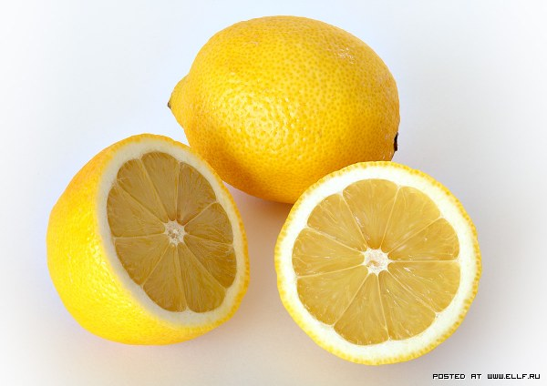
Аты-жөні--------------------------------------------------
Сынып------------------------------

1. Лимондарды жиі жейсің бе?
А) күнде Б) аптасына бір рет
Ә) екі күнде бір рет В) айына 1-2 рет

2. Лимонның қай бөліктері адам денсаулығына пайдалы?
А) толығымен
Ә) жұмсағы
Б) қабығы мен жұмсағы
В) жұмсағы мен тұқымы

3. Лимонды ұнатасың ба?
А) иә Ә) жоқ

Қосымша №2

4 «А» сынып оқушысы Әділхан Аяжан
Сенің досың – лимон
(лимонды қолдану тәсілдерінің жинағы)

2019 жыл

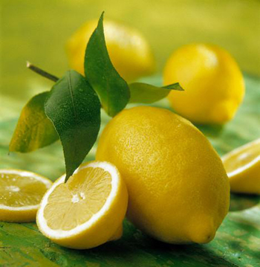
Ыстық өлке тұрағы,
Көп витамин - құрамы.
Шайға қосып ішкенде
Тұмауыңды қуады.
Дәмі қышқыл ептеген,
Ауруға ем көптеген.
Иісін айт аңқыған,
Лимонға жеміс жетпеген
Лимон (Citrus limon) – руталар тұқымдасына жататын субтропиктік және
тропиктік мәңгі жасыл өсімдік. Шыққан жері Үндістан, Оңтүстік және Үнді Қытай аралдары болып саналады. Жабайы түрі жоқ, қолдан өсіріп, өнім алады.
Жемісі ірі, салмағы 200-400 грамм, сопақша, сары түсті, қалың қабықты. Ішінде шырын жемісі бар. Ол 8-10 бөлікті, дәмі қышқыл.
Лимонның құрамындағы заттар
Лимон жемісінде әртүрлі органикалық қышқылдар (негізінен, лимон қышқылы), қант, 40 миллиграмм пайызда С дәрумені, В1, В2, РР дәрумендері бар. Қабығы эфир майына, пектин заттарына, дәрумендерге бай. Шырынының құрамында 5-7,2 пайыз лимон қышқылы, 1,9-3 пайыз қант, темір, эфир майы, кальций, калий кездеседі. Лимонның жемісін шырын және лимон қышқылын алуға пайдаланады.
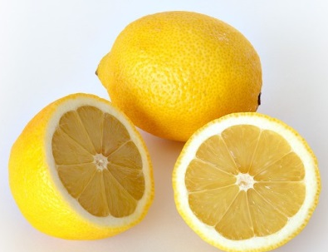
Лимонның емдік қасиеттерін пайдалану нұсқалары
- Басыңыз ауырса, жаңа піскен лимонның қабығын алып, цедрадан тазартып, қабаққа салыңыз және бірнеше уақыт ұстаңыз. Кейін терінің үстінде лимон қабығының астында қызыл таңба пайда болады, ол қызады, ал бас ауруы басылады.
- Тіс жиегіңіз жиі қанайтын болса, тістеріңізді лимонның қабығымен ысыңыз.
- Егер, аяғыңыздың сіңірлері тартылса, аяқтың табанына таңертен және кешке лимонның шырынын жағыңыз. Бірақ одан соң сәл жүрмей қоя тұрыңыз. Аяқ кимді шырын кеппегенше кимеңіз. Емделу мерзімі – екі жеті.
- Тырнақтарыңыз сынғыш болса, оларға лимон шырыны мен май қоспасын жиі жағып тұрыңыз.
- Ал құлағыңыз ауырса, 2-5 тамшы лимон шырынын тамызыңыз – бұл құлақтың ауруын басады және естуді жақсартады.
Лимоннан дәрі-дәрмектердің бірнеше рецептері

Сүйелдер
Екі лимонның ұсатылған қабығын 30% сіркесудан 0,5 стақан құйыңыз, тығыз жабылған ыдыста, кезеңдеп шайқап отырып, 8 күн ашыту. Сүзіңіз. Осы тұңбада суланған тампонды, күніне бір неше рет сүйелдерге жағыңыз.
Секпілдер
100 г бал алып, бір лимонның шырынымен араластырыңыз. Осы қоспамен дәкеден жасалған майлықтарды дымқылдатыңыз және секпілдер жабылған жерлерге 15 – 20 минутқа жағыңыз. Табысқа жету үшін үнемі 15-20 маска жағуғу болады.
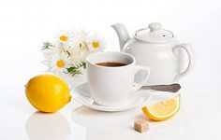
Гипотония
төмен қан қысымы болған кезде климактериялық кезеңінде тамақтан соң үгітілген кофе дәмдерінен 50 г, 0,5 кг балдан және бір лимонның шырынынан жасалған қоспаны 2 сағаттан кейін 1 шай қасықтан қабылдаңыз. Қоспаны тоңазытқышта сақтаңыз.
Бас ауыруы
Жаңа піскен лимонның қабығын алыңыз, цедрадан тазартыңыз, қабаққа салыңыз және бірнеше уақыт ұстаңыз. Кейін терінің үстінде лимон қабығының астында қызыл таңба пайда болады, ол қызиды және қышиды, ал бас ауыруы басылады.
Тістерді нығайту
Егер сіз тістеріңіз ақ, ал тамырлары – мықты болсын деп тілесеңіз, тістеріңізді лимонның қабығымен ысыңыз.
Қан кету
Жатырдан қатты қан кетуде 6 жұмыртқаның ақтарын 0,5 шай қасығы лимон қышқылымен араластырып, ішіп қойыңыз. Егер қажет болса қайталаңыз.
Мүйізгектер
Ұйықтар алдында аяқты ыстық сумен буындырыңыз, құрғақ болғанша сүртіңіз және кішкене балдырмен лимонның қабығын – лимонның шетін мүйізгекке байлап қойыңыз. 4 – 5 күннен кейін мүйізгек толығымен жоқ болып кетеді.

Аяқ сіңірінің тартылуы
Аяқтың табанына таңертен және кешке лимонның шырынын жағыңыз және жүрмеңіз, аяқ кимді шырын кеппегенше кимеңіз. Емделу курсы – екі жетіден аса емес.

Талып қалу
100 г құрғақ лимон қабықтарын ұсатыңыз, 1 л арақ құйыңыз, анда санда шайқап отырып, 3 апта жылы жерде ашытыңыз. Сүзіңіз. Күніне 3 рет 25-30 тамшыдан қабылдаңыз.
Жасарту
Қабығымен 3 лимонды, 3 бас сарымсақ, 3 стақан мүк жидекті сығыңыз, 7 стақан қайнатылған сумен ашытыңыз, 2 күнге салқын жерге қойыңыз, сүзіңіз, 400 г бал құйыңыз, араластырыңыз және тағы 2 күнге салқын жерге қойыңыз. Күніне 3 рет 1 ас қасықтап ішіңіз.
Құлақ
Құлаққа 2-5 тамшы лимон шырының тамшылаңыз – бұл ауыруды басады және естуді жақсартады.
Қайызғақ
4 лимонның қабығын 1 литр суда 15 минут пісіріңіз, қайнатпаны сүзіңіз. Шашты қайнатпамен аптасына бір рет шайыңыз.
Бет терісін тазарту
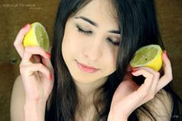
Лимонның құрамында бет терісіне өлген жасушалардан құтылуға көмектесетін ферменттер бар. Бет терісін лимонмен тазалау негізінен терісі майлы немесе аралас
адамдарға арналған. Өз қолыңызбен жасаған табиғи косметика бетіңіздің терісін сергітіп, беттегі артық майдан құтылуға көмектеседі. Бетті лимон көмегімен тазалау үшін сізге 1 лимон және 1 стақан су қажет болады. Лимонды алып тураңыз да, оны шыны немесе пластик ыдысқа салып, үстінен мұздай су құйыңыз. Ыдыстың бетін тығыз жауып қойыңыз. Бетті тазалауға арналған осы суды 2-3 сағат ішінде тұндырыңыз. Содан соң оны сүзіп алып, бір тәулік ішінде қолдансаңыз болады. Ол үшін суға мақтаны салып, осы мақтамен бетіңізді сүртесіз. Әрбір сүрткен сайын, таза мақта қолдану керек. Бетті лимонмен тазалау 3-4 күн ішінде қоданылады. Тазалау барысында, теріңізді мұқият бақылаңыз. Егер қандай да бір аллергиялық реакциялар байқасаңыз, бетті лимонның көмегімен тазартуды тоқтатыңыз.

Тісті ағарту
Тісті ағарту үшін тіс пастасына лимон шырынының 1-2 тамшысын қосуға болады. Лимон шырыны сондай-ақ қызыл иектің қанауы мен қабынуын төмендетеді.
Теріні ылғандандыру
Құрғақ әрі сезімтал теріні ылғандандыру үшін 8 шәй қасық жоғары сұрыпты өсімдік майына 4 шәй қасық лимон шырыны мен 1,5-2 шәй қасық балды ыдысқа салып, араластырып жағуға болады.
Терінің майлылығын азайту
Лимон терінің майлылығын азайтып, безеуден арылуға да пайдалы. Бір жұмыртқаның ақуызы мен лимон шырынын араластырып 20 минуттан кейін жуып тастаса, тері әрленіп тазаланады.
Тырнақтарды күту
Тырнақтар икемділік пен қаттылықты жоғалтпау үшін, оларға лимон шырыны мен май қоспасын жиі жағу керек
Алақан терлесе
Қолды жуғаннан кейін 4 ас қасық глицерин мен 2 ас қасық лимон шырыны және 2 ас қасық спирт қосылған ерітіндімен сүртіп отырады. Көп ұзамай қолыңыз терлемейтін болады.
Лимонды үй шаруашылығында пайдалану
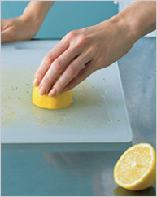
Лимонды үй шаруасында да қолдануға болатынын көбі білмейді. Бірақ оның тазартқыш және иіс кетіргіш қасиеттерін қолдану тәсілдері өте көп.
- Азық-түлікті кесетін тақтай әртүрлі жағымсыз иісті (сарымсақ, пияз, балық, т.б.) сіңіп алса, оны лимонның жартысымен сүрту керек, ол барлық иістерді бірден кетіреді.
- Егер жеміс-жидектерді жуатын суға лимонды қосса, ол бактерия мен микробтарды өлтіріп, жемістерге хош иіс береді, себебі оның антибактериалдық және дезинфекциялық қасиеттері бар.

- Құрап қалған салат жапырақтарын суық суға салып, лимон жартысын сықсақ және бір сағат тоңазытқышта ұстасақ, ол жаңадан ашылады.
- Егер лимонға қалампыр бұтағын кіргізіп, оны шқапқа салсақ, ол кеуіп, өзінен жағымды хош иіс шығарады. Ауаны тазартып, тамаша иіс қалтырады.
- Ас бөлмесіндегі сұр алюмин заттар мен ыдыстар ұнамаса, оларды лимонның жартысымен сүртіп жылтырлатуға болады.
- Киімдегі дақтардан бір стақан лимон шырыны көмектесе алады, оны кір жуғанда жуатын машинаға кұю керек. Жуған киім хош иісті сіңіп алып, дақтардан айырылады. Ал үлкен дақты кетіру үшін, ас содасын лимон шырынын 50/50 ара қатынаста алады. Жуу алдында осы ерітіндіні даққа жағу керек.
- Ваннаны тазарту үшін де лимон жақсы көмекші болып табылады. Оның шырынына су және сірке суын (уксус) қоссақ, ол дақтар мен кірді жақсы кетіреді.
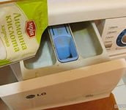
- Автомат кір жуғыш машинаның ішін қаспақтан тазарту үшін оған 1 ас қасық лимон қышқылын салып, 90ͦ температураға қойып, жүргізу қажет. Осы әдісті 3 айда бір рет қолданған жөн.
- Кейбір бұнақденелілердің иістерді жақсы сезетіні белгілі, сондықтан лимон шырынын бөлме бұрыштарына, терезе астына сеуіп қоюға болады. Сол уақыттан бастап, үйге өрмекшілер, құмырсқалар, бүргелер мен тарақандар кіруін қояды.
- Ал еден жуатын суға лимон шырынын тамсақ, ол дезинфекция жасап, жағымды иіс қалтырады.
Лимон ас бөлмесінде
- Лимонның көмегімен дәмді ірімшік дайындауға болады. 1 литр қайнаған сүтке 1 лимон шырышың қосып, сүзіп қойыңыз. Қалған сүзбені ішуге немесе нан илеуге қолдануға болады.
- Егер сіз тазаланған картопты біраз уақытқа суда қалтырғыңыз кесе, оған бірнеше тамшы лимон шырының немесе қышқылын қосыңыз. Картоп қараймайды.
Лимоннан тағамдарға әшекей жасау
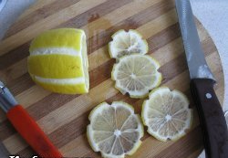
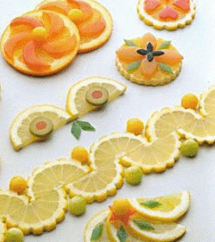
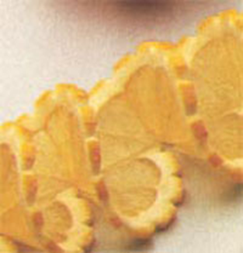
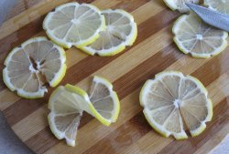
Лимоннан гүл жасау үшін, оның қабығын тігінен жолақшалап кесіп, дөңгелетіп немесе бөліп турайды. Оларды тағамға әдемілеп қояды.
«Змейка» жасау үшін – лимон дөңгелегін ортаға дейін кесіп, жан-жаққа қаратады немесе үзбей кесіп созады.

Лимоннан «Көбелек» те жасауға болады.
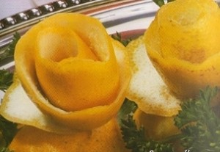
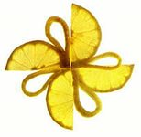

Әшекейлерді лимон қабығынан да жасауға болады. оның иісін күшейту үшін пайдаланудың алдында қайнап тұрған сумен шаю керек. Өткір пышақпен лимон қабығын кесіп алып, раушан гүл сияқты орап қою керек.

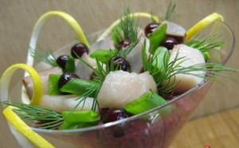

Жіңішке жолақшамен кесілген лимон қабығын спиральдап орау керек. Олармен балықтан және еттен жасалған тағамдарды әшекейлеуге болады.
Сен білесің бе?
Ақпан айында француз қаласы Ментонада Лимон мерекесі тойланады. Бұл «қышқыл» емес, керісінше өте көңілді мереке. Оған мыңдаған адам жиналып, ол екі аптаға дейін созылады. Барлық адамдар өз қалауларымен түрлі лимон шырындарының, одан жасалған тәттілердің дәмін көреді. Мереке барысында 130 тоннадай лимон желінеді.
Лимон ертегі кейіпкері де болды. Ол итальян жазушы Джанни Родариның «Чипполиноның басынан кешкендері» деген ертегісінде Ханзада Лимон, деп аталған. Автор «Принц Лимон басынан аяғына дейін сары киім киініпті, басындағы сары тақиясында алтын қоңырау сыңғырлайды.» - деп Лимон Ханзадасын сипатталған.

Осындай тамаша жеміс – лимон!

Мазмұны
Лимон дегеніміз не?......................................................................................2бет
Лимонның емдік қасиеттерін пайдалану нұсқалары...............................3бет
Лимоннан дәрі-дәрмектердің бірнеше рецептері.......................................4бет
Лимонды үй шаруашылығында пайдалану.................................................9бет
Лимон ас бөлмесінде...................................................................................11бет
Лимоннан тағамдарға әшекей жасау..........................................................12бет
Сен білесің бе?.............................................................................................14бет
Пайдаланған әдебиет...................................................................................15бет
Мазмұны.......................................................................................................16бет

Пайдаланған әдебиеттер
1. Журнал "Наука и жизнь" № 12, 2004 г. статья В. Дадыкина, стр. 2
2. Цитрусовый сад в комнате, В.В. Дадыкин, Колос, 1991, стр. 12
3. INFO-TSES.KZ. Лимондағы дәрі мен дәрумен, М. Сүлеймен http://blogs.mail.
4. Джанни Родари, Чипполиноның басынан кешкендері, Алматы, Жалын, 1984, 4 бет.

